BÀI HỌC MÔN ÂM NHẠC LỚP 6 ( HKII )
PHẦN LÝ THUYẾT
* NHẠC LÍ:
1. Những kí hiệu nhạc lí thường gặp trong bản nhạc:
a. Dấu nối:
Khái niệm: Dấu nối là dấu dùng để liên kết hai hay nhiều nốt nhạc có cùng cao độ.
Kí hiệu:
VD:
b. Dấu luyến :
Khái niệm: Dấu luyến là dấu dùng để liên kết hai hay nhiều nốt nhạc có cao độ khác nhau.

Kí hiệu:
VD:

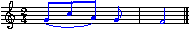

c. Dấu nhắc lại :
*Khái niệm: Dùng để nhắc lại một câu nhạc hay một đoạn nhạc ngắn.D để VD:
ại
một đ
ể nhắc lại
n nhạc ngắn
d. Dấu quay lại : Dùng khi nhắc lại một đoạn nhạc dài hoặc cả bản nhạc.
VD:

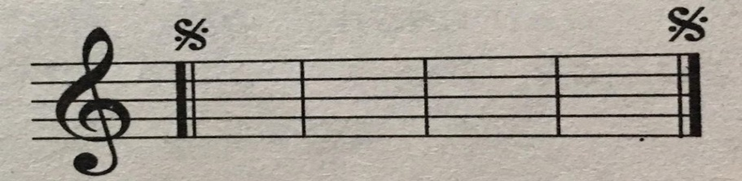T e. Khung thay đổi:
VD:
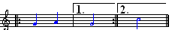
( Giải thích ý nghĩa: Còn gọi là kí hiệu hát lần1,lần2. Thường đi kèm với dấu nhắc lại. Dùng để bỏ một hoặc hai ô nhịp cuối của đoạn nhạc)

heeeeeeường ùng với
*BÀI TẬP ỨNG DỤNG
Câu hỏi:Em hãy tìm các kí hiệu nhạc lí sữ dụng trong bài hát dưới đây ?
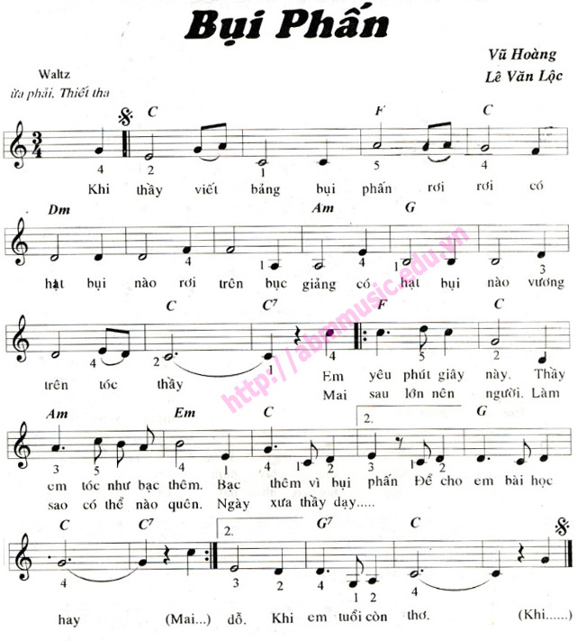

* Trả lời:
……………………………………………………………………………………………………………………………………………………………………………………………………………………………………………………………………………………………………………………
BÀI HỌC MÔN ÂM NHẠC LỚP 7 ( HKII )
PHẦN LÝ THUYẾT

* NHẠC LÍ:
I. Gam trưởng, giọng trưởng:
1. Gam trưởng:
a. Định nghĩa: Là hệ thống 7 bậc âm được sắp xếp liền bậc hình thành dựa trên công thức cung và nửa cung.
b. Công thức :
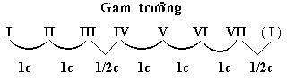

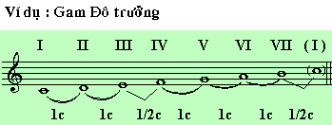

- Âm ổn định nhất trong gam gọi là âm chủ (bậc I )
- Trong gam Đô trưởng âm chủ là nốt Đô
2. Giọng trưởng:
a. Khái niệm : Các bậc âm trong gam trưởng được sử dụng để xây dựng giai điệu 1 bài hát ( hoặc một bản nhạc), người ra gọi đó là giọng trưởng kèm theo tên âm chủ.
VD:

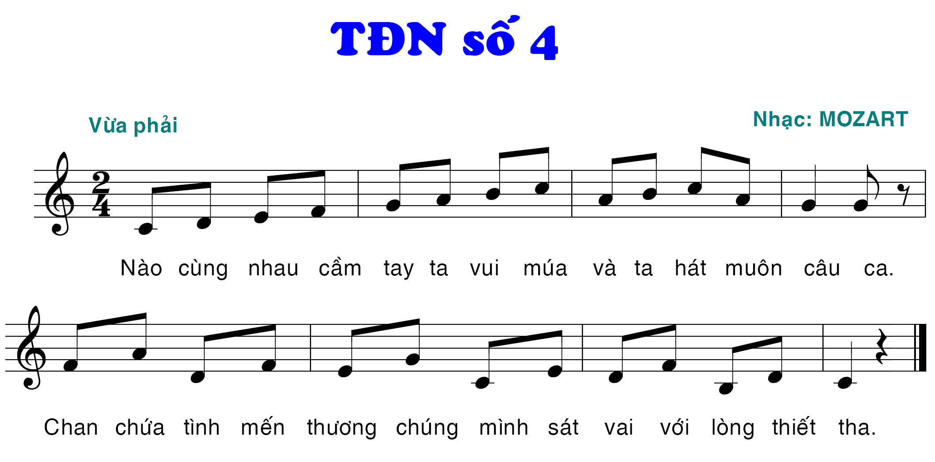
( Giải thích: Bài TĐN có âm chủ là nốt Đô, hóa biểu không có dấu # hay dấu b. Kết luận: Bài TĐN được xác định viết ở giọng Đô trưởng. )

*BÀI TẬP ỨNG DỤNG:
* Em hãy xác định tên giọng trưởng bài TĐN sau đây ? Ghi công thức cấu tạo của Gam trưởng đó ?
( Lưu ý: Các em dựa vào công thức cấu tạo gam Đô trưởng và phần giải thích ở bài học để trả lời câu hỏi. )
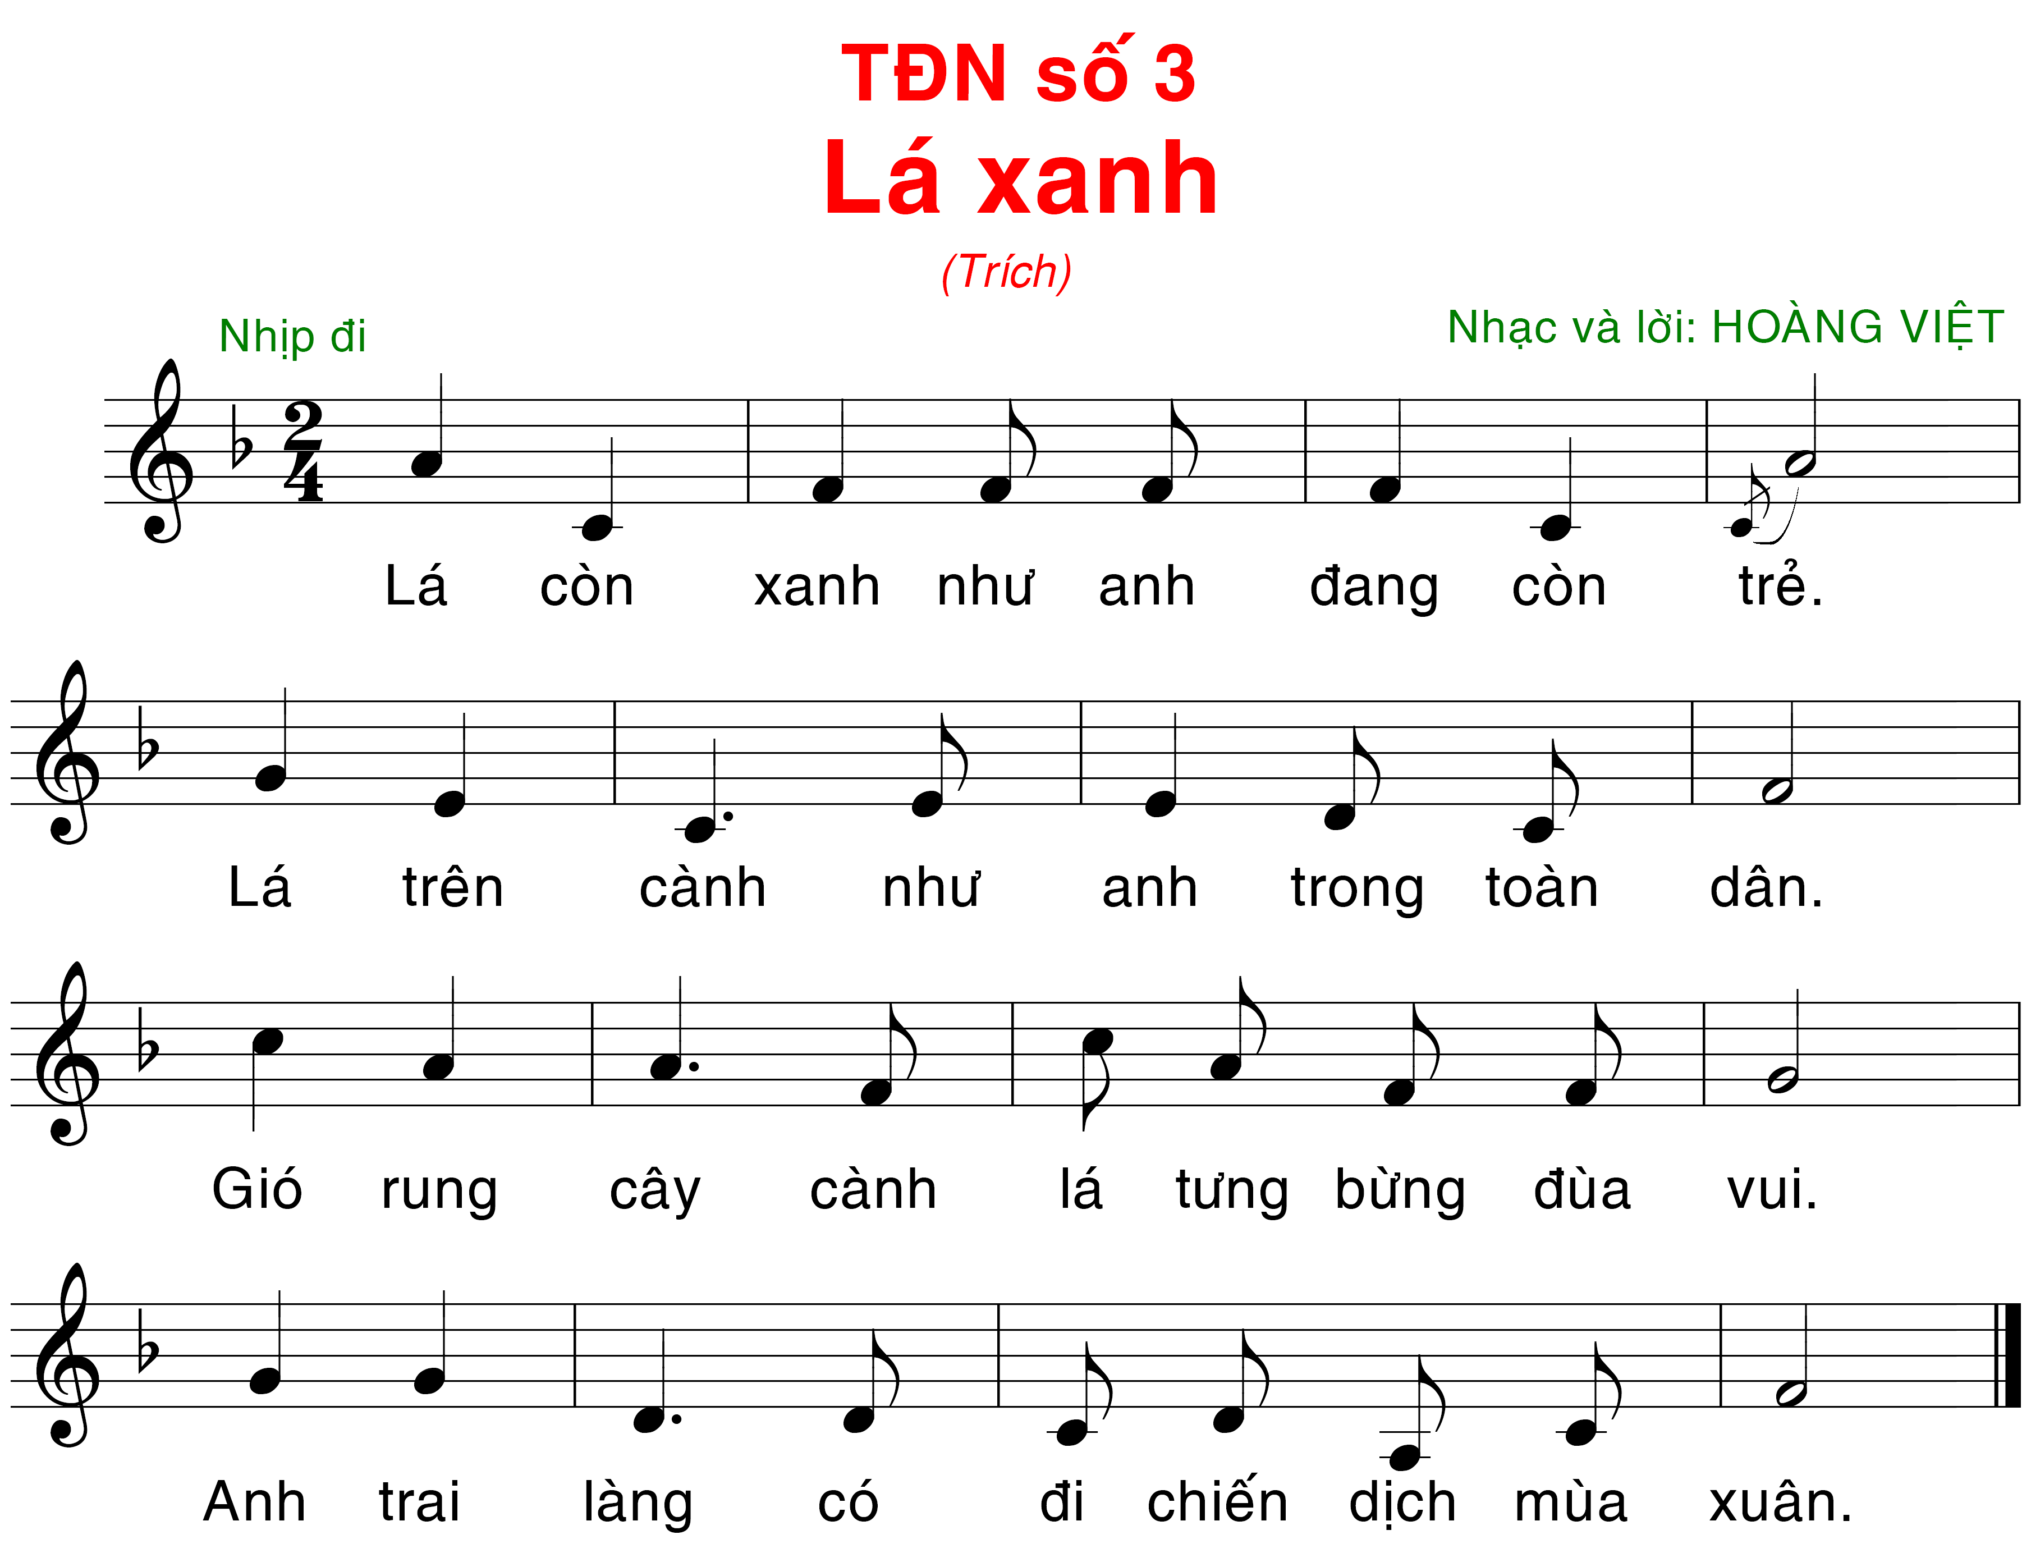
Trả lời:
+ Tên giọng trưởng:……………………………………………….

+ Cấu tạo gam………………..:

BÀI HỌC MÔN ÂM NHẠC LỚP 8 ( HKII )
PHẦN LÝ THUYẾT
- Âm nhạc thường thức:
1. Nhạc sĩ Sô-panh:
Phơ-rê-đê-rích Sô-panh
(1810 - 1849)
a. Tiểu sử:
*Nhạc sĩ Sô-panh sinh ngày 22/02/1810
ở một vùng gần Vác-sa-va
(thủ đô Ba Lan), mất ngày 17/10/1849
tại Pa-ri (thủ đô nước Pháp).
*Sô-panh được tiếp xúc với âm nhạc
và phát triển năng khiếu âm nhạc rất
sớm. Ông là một nhà soạn nhạc, một
nghệ sĩ biểu diễn pianô xuất sắc.Tiếng đàn
của ông làm rung động trái tim hàng triệu
người.Từ bé đến khi qua đời Sô-panh không
từ chối một cuộc biểu diễn nào để lấy tiền
giúp đỡ những người nghèo...
*Những bản nhạc của Sô-panh có giá trị lớn về nội dung tư tưởng và nghệ thuật, đã đưa ông trở thành một nhạc sĩ nổi tiếng thế giới.
b. Các tác phẩm:
- Sô panh chủ yếu sáng tác âm nhạc cho đàn pi-a-nô ,ngoài ra còn viết các thể loại khác nhau:
- 21 bản Nôc-tuya.
- 58 bản Ma-zu-ka.
- 19 bản nhạc Valse.
- 27 bản Ê-tuýt.
- 24 bản Prê-luýt.
- Một số bản Công-xéc-tô và ca khúc.
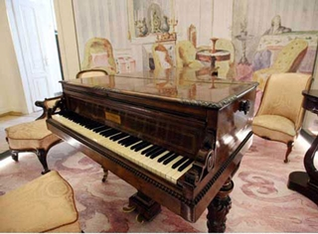
Cây đàn của Sôpanh hiện đang đặt tại bảo tàng Varsava, BaLan

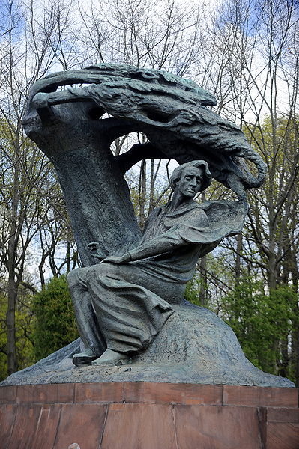
Tượng đài Sô-panh tại Varsava, BaLan
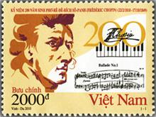Ngành bưu chính phát hành tem in hình Sô-panh
nhân kỷ niệm 200 năm ngày sinh.
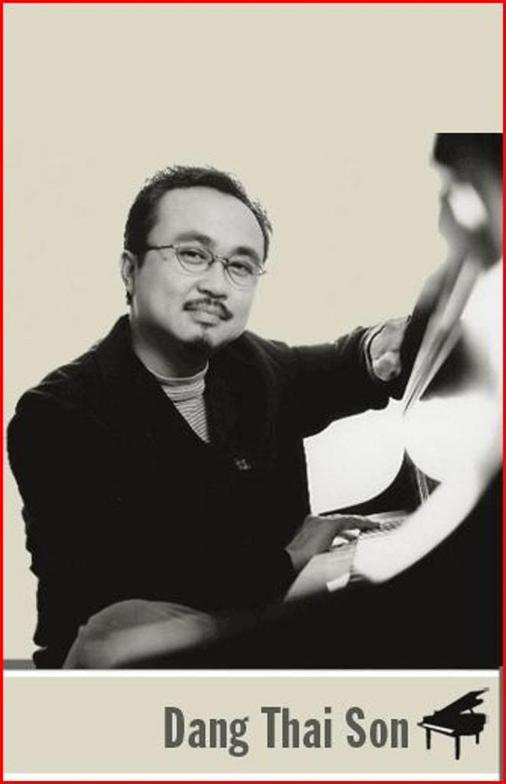
*Cuộc thi âm nhạc Sô panh được tổ chức ở Ba Lan 05 năm 1 lần. Năm 1980 NSND Đặng Thái Sơn đoạt giải nhất trong cuộc thi âm nhạc Sô-panh lần thứ 10.

*BÀI TẬP ỨNG DỤNG:
Câu 1: Em hãy trình bày sơ lược về cuộc đời và sự nghiệp âm nhạc của nhạc sĩ So-panh ?
……………………………………………………………………………………………………………………………………………………………………………………………………………………………………………………………………………………………………………………………………………………………………………………………………………………………………………………………………………….
……………………………………………………………………………………………………………………………………………………………………………………………………………………………………………………………………………………………………………………
………………………………………………………………………………………………………………………………………………………………………………………………………………………………………

Câu 2: Em hãy cho biết người nghệ sĩ nhân dân đầu tiên đạt giải thưởng âm nhạc mang tên So-panh là ai ? Ông đã đạt giải vào năm nào, cuộc thi được tổ chức vào lần thứ mấy và tổ chức ở đâu?

+ Tên NSND đạt giải:…………………………………………

+ Năm đạt giải:…………………………………………………

+ Lần đạt giải: Lần thứ……………….

+ Nơi tổ chức:………………………………

BÀI HỌC MÔN ÂM NHẠC LỚP 9 ( HKII )
PHẦN LÝ THUYẾT

* NHẠC LÍ:
I. Sơ lược về Hơp âm:
1. Khái niệm: Hợp âm là sự vang lên đồng thời của ba, hoặc bốn âm cách nhau một quãng ba.
VD:
2. Một số loại hợp âm:
a. Hợp âm ba: Gồm có 3 âm, các âm cách nhau theo quãng 3. Hai âm ngoài cùng tạo thành quãng 5.
5
3

* Ghi chú: Tùy theo cách sắp xếp các quãng ba trưởng, ba thứ mà tạo thành các hợp âm trưởng, hợp âm thứ và các hợp âm khác.
b. Các dạng hợp âm ba: Có 4 dạng ( Hợp âm 3T, 3t, 3 tăng, 3 giảm ). Trong đó có hai dạng phổ biến nhất là hợp âm 3T và 3t.
+ Hợp âm 3 Trưởng ( 3T ):
Cấu tạo:
- Có 3 âm.
- Âm 1→ âm 3 cách nhau 1 quãng 3T ( 2cung.)
- Âm 1→ âm 5 tạo thành quãng 5 ( Gồm 5 âm.)
+ Hợp âm 3 Thứ ( 3t ):
Cấu tạo:
- Có 3 âm.
- Âm 1→ âm 3 cách nhau 1quãng 3t ( 1cung.)
- Âm 1→ âm 5 tạo thành quãng 5( Gồm 5 âm.)

VD:
Đô trưởng Mi thứ Rê thứ

b. Hợp âm bảy: Gồm có 4 âm, các âm cách nhau theo quãng 3. Hai âm ngoài cùng tạo thành quãng 7.
( Lưu ý: Loại hợp âm bảy được dùng phổ biến nhất là hợp âm bảy át. )
c. Kết luận: Hợp âm là một trong những phương tiện diễn tả âm nhạc. Các nhạc sĩ sử dụng hợp âm để thể hiện những ý tưởng, cảm xúc, nôi dung âm nhạc ở các tác phẩm nhạc đàn và nhạc hát.

*BÀI TẬP ỨNG DỤNG:
Câu 1: Em hãy nêu cấu tạo Hợp âm 3T và Hợp âm 3t ?
……………………………………………………………………………………………………………………………………………………………………………………………………………………………………………………………………………………………………………………………………………………………………………………………………………………………………………………………………………………………………………………………………………………………………………………………………………………………………………………………………………………………………………………………………………………………………………………………………………………………………………………………………………….....
Câu 2: Em hãy điền vào các hợp âm 3 còn thiếu âm 3 và âm 5 ? Ghi tên gọi của từng hợp âm theo thứ tự:

1……….. 2…………… 3………… 4……………

NỘI DUNG HƯỚNG DẪN BÀI TẬP MÔN MĨ THUẬT 6

CHỦ ĐỀ 6: TRANH TĨNH VẬT

Thực hành vẽ theo mẫu
- Lựa chọn đồ vật để thực hành vẽ theo mẫu.

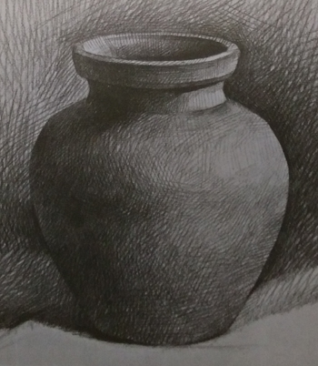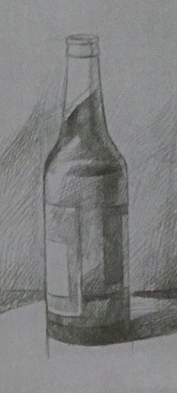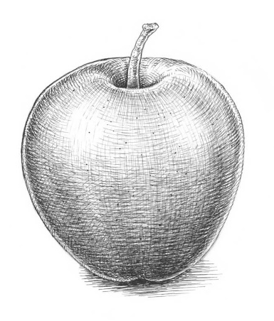

1. Tìm hiểu cấu tạo của mẫu
- Quan sát một số vật mẫu để tìm hiểu khái quát về cấu tạo, hình dáng của đồ vật.
+ Hình dạng của vật mẫu
+ Hình dạng các bộ phận của vật mẫu.
- Quan sát hình 6.1 trang 48 - sách học mĩ thuật để hiểu rõ hơn về cấu tạo và tỉ lệ của một vài vật mẫu.
Các đồ vật có hình dáng, tỉ lệ khác nhau, khi vẽ cần quy các đồ vật thành một dạng hình học cụ thể để vẽ cho dễ.

2. Tìm hiểu cách vẽ
Quan sát hình minh họa các bước vẽ (H6.2 SGK).
+ Vẽ khung hình chung: Quan sát mẫu, so sánh chiều cao và chiều ngang để xác định tỉ lệ khung hình chung.
+ Vẽ phác nét chính của vật mẫu: Quan sát vật mẫu, đối chiếu so sánh chiều cao và chiều ngang để tìm tỉ lệ các bộ phận trên khung hình. Xác định chiều cao, chiều ngang của mỗi bộ phận và vẽ các nét thẳng theo dáng vật mẫu.
+ Vẽ chi tiết: Quan sát các đặc điểm của mẫu, vẽ chi tiết sao cho gần giống mẫu.
+ Vẽ mảng đậm nhạt: Quan sát hướng ánh sáng và các mảng sáng, tối trên vật mẫu, vẽ thể hiện các độ đậm, nhạt vừa và sáng trên hình vẽ.

* Lưu ý: Khi vẽ cần luôn so sánh, đối chiếu giữa bài vẽ và vật mẫu để điều chỉnh hình vẽ sao cho hợp lí.

NỘI DUNG BÀI TẬP MÔN MĨ THUẬT 7

CHỦ ĐỀ 6: SƠ LƯỢC MĨ THUẬT VIỆT NAM
TỪ CUỐI THẾ KỶ XIX ĐẾN NĂM 1954

1. Tìm hiểu
- Hs dựa vào tài liệu đã sưu tầm được và đọc thông tin trong sách học mĩ thuật để tìm hiểu về mĩ thuật Việt Nam từ cuối thế kỉ XIX đến năm 1954.
+ Bối cảnh lịch sử
+ Các sự kiên mĩ thuật nổi bật.
+ Đặc điểm về xu hướng sáng tác.
+ Một số tác giả, tác phẩm tiêu biểu.

2. Thực hành
- Mô phỏng lại một tác phẩm mĩ thuật Việt Nam giai đoạn cuối thế kỉ XIX đến năm 1954.

Cách thực hiện
- Quan sát tranh minh họa các bước mô phỏng lại một tác phẩm.

+ Vẽ phác bố cục
+ Vẽ mảng chính, mảng phụ
+ Vẽ chi tiết để hoàn thiện
+ Vẽ màu.

NỘI DUNG BÀI TẬP MÔN MĨ THUẬT 8

CHỦ ĐỀ 7: TỈ LỆ CƠ THỂ NGƯỜI
1. Tìm hiểu
- Quan sát một số tranh ảnh về cơ thể gười ở các lứa tuổi khác nhau để nhận biết được sự thay đổi về tỉ lệ dáng người qua từng độ tuổi.
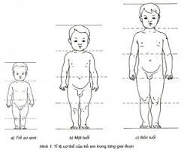
- Quan sát hình 7.3 sách học mĩ thuật và thảo luận để tìm hiểu về sự khác nhau giữa hình dáng, đặc điểm, tỉ lệ cơ thể nam và nữ.
+ Đặc điểm dáng người nam: Vai ngang rộng và hông nhỏ
+ Đặc điểm dáng người nữ: vai nhỏ, hông rộng, chiều cao thường thấp hơn so với nam cùng độ tuổi.
- Tỉ lệ cơ thể người thay đổi rõ nét nhất theo độ tuổi từ lúc mới sinh đến tuổi trưởng thành. Lấy chiều cao từ đầu đến cằm làm đơn vị đo chiều cao toàn thân ta có tỉ lệ như sau:
+ Trẻ em lọt lòng đến 1 tuổi: khoảng từ 3 đến 3,5 đầu
+ Trẻ emt ừ 4 đến 5 tuổi: khoảng từ 4 đến 4,5 đầu
+ Người trưởng thành: Khoảng từ 7 đến 7,5 đầu là người cao; 6,5 đến 7 đầu là người trung bình; khoảng 5 đầu người là người thấp.

2. Thực hành
- Thực hành xác định tỉ lệ vẽ kí họa dáng người với nhiều tư thế đứng, ngồi khác nhau.

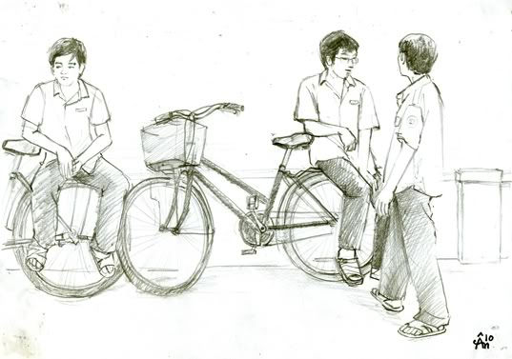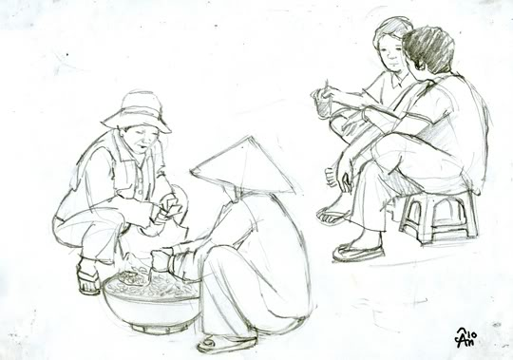

NỘI DUNG BÀI TẬP MÔN MĨ THUẬT 9

CHỦ ĐỀ 2: SƠ LƯỢC MĨ THUẬT THỜI NGUYỄN

1. Tìm hiểu khái quát về mĩ thuật thời Nguyễn

- Học sinh đọc các nội dung trong sách học mĩ thuật Tr12,13,14 để tìm hiểu những nét tiêu biểu của mĩ thuật thời Nguyễn.

Mĩ thuật thời Nguyễn phát triển rất đa dạng về nhiều mặt.
+ Kiến trúc thời Nguyễn phần lớn theo lối kiến trúc cung đình, hài hòa với thiên nhiên.
+ Điêu khắc thời Nguyễn gắn liền với kiến trúc và được diễn tả mang tính hiện thực.
+ Đồ họa và hội họa thời Nguyễn phát triển đa dạng. đặc biệt đáng chú ý là 4577 hình vẽ trong sách Bách khoa thư bằng tranh “Kĩ thuật của người An Nam” do Henri Oger và nghệ nhân người việt thực hiện.

2. Thực hành: Mô phỏng hình vẽ thời Nguyễn

- Chọn hình vẽ có từ hai nhân vật trở lên, mô phỏng lại theo nguyên mẫu và vẽ màu theo ý thích trên giấy A4.

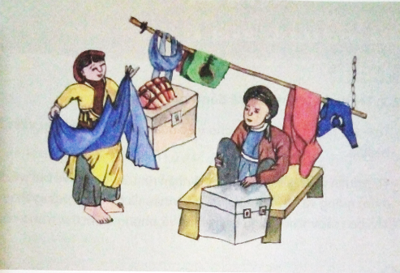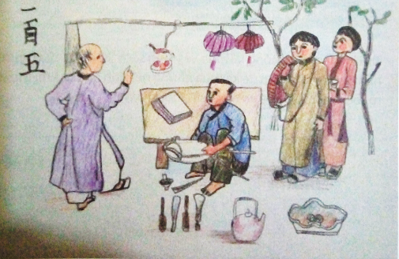

BÀI THỂ DỤC PHÁT TRIỂN CHUNG VỚI CỜ LỚP 7
ĐỘNG TÁC 1: VƯƠN THỞ ĐỘNG TÁC 2: TAY
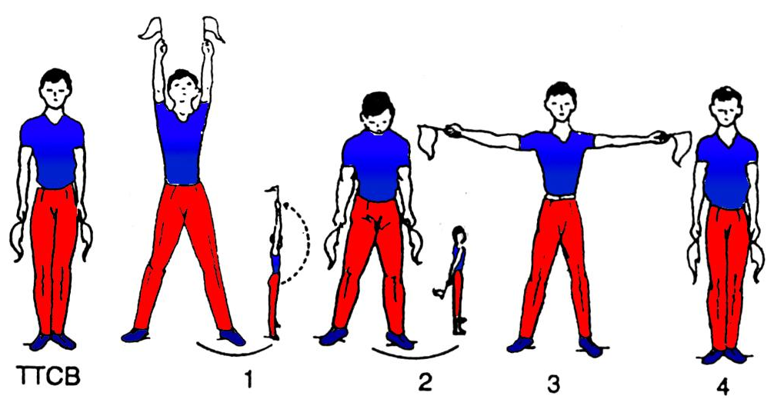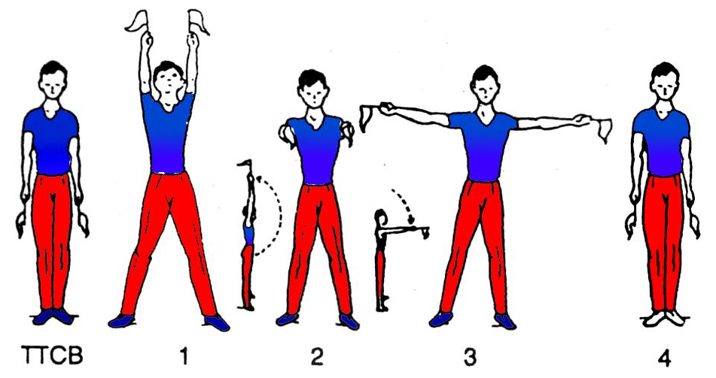

ĐỘNG TÁC 3: CHÂN ĐỘNG TÁC 4: LƯỜN 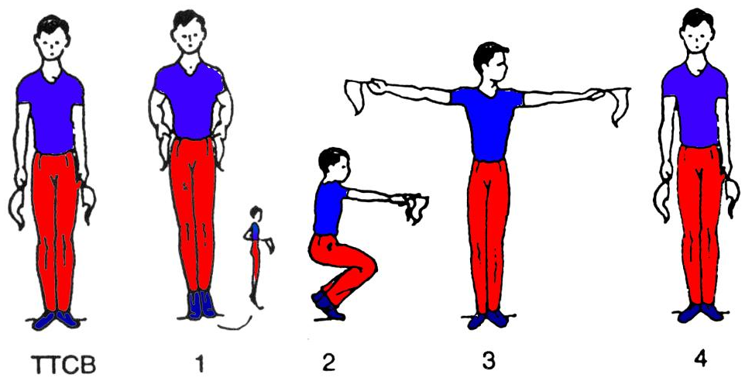 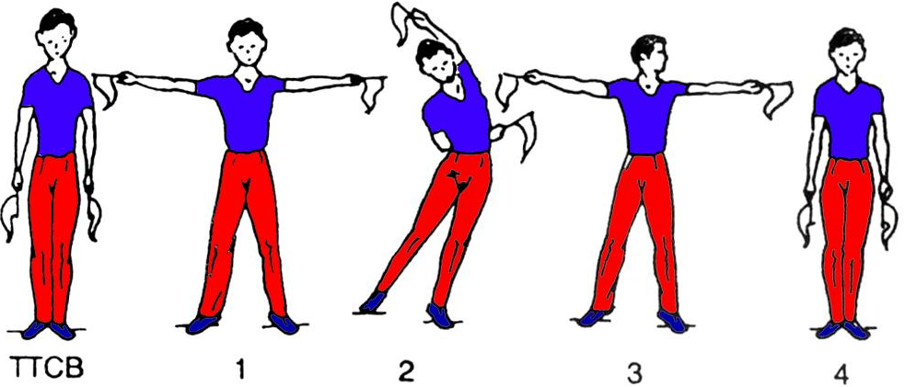
ĐỘNG TÁC 5: BỤNG
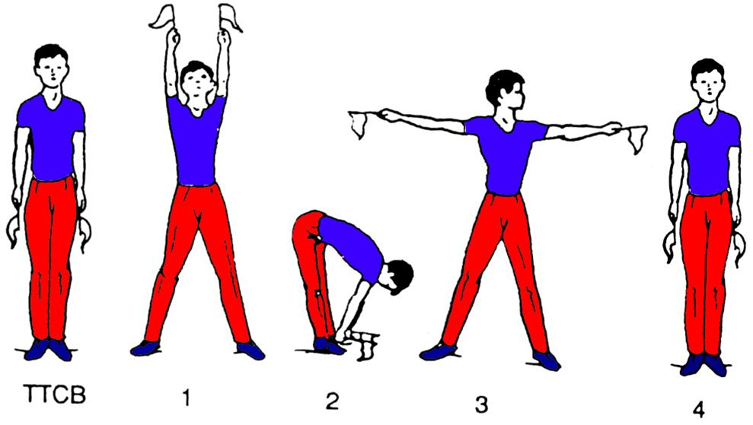
BÀI THỂ DỤC PHÁT TRIỂN CHUNG VỚI CỜ LỚP 7

ĐỘNG TÁC 6: PHỐI HỢP ĐỘNG TÁC 7: THĂNG BẰNG
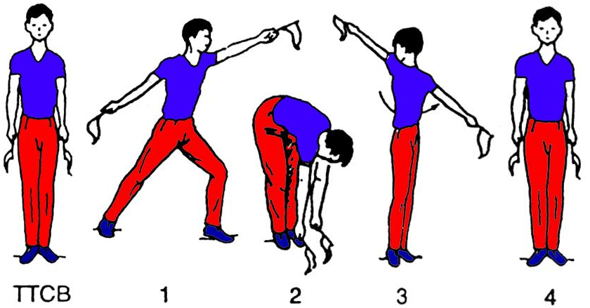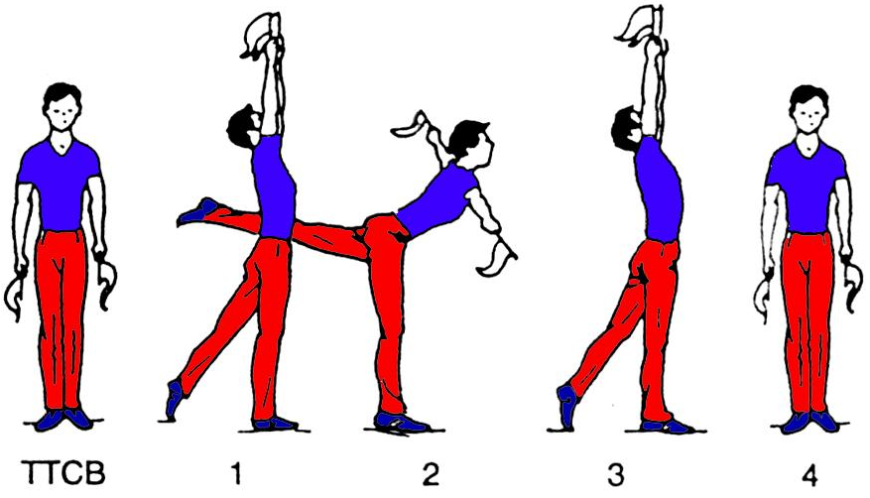

ĐỘNG TÁC 8: NHẢY ĐỘNG TÁC 9: ĐIỀU HÒA

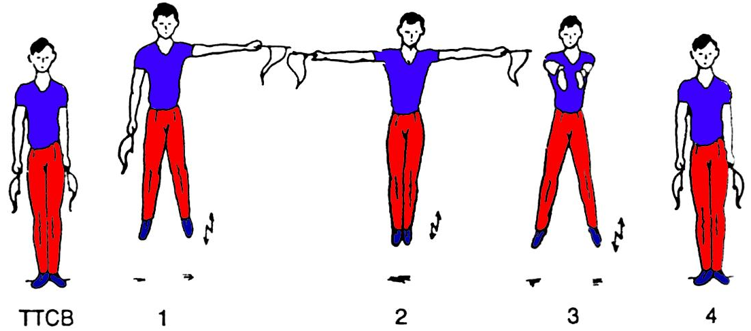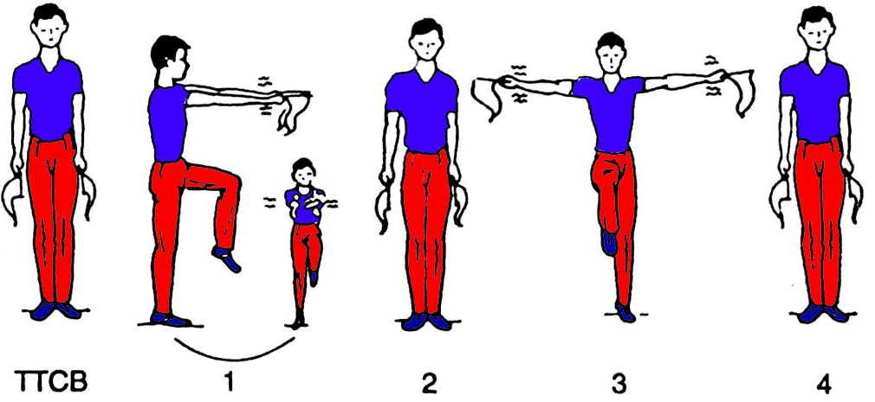

Các em hs khối 8 lưu ý tập bài thể dục 35 nhịp thay cho khởi động . Sau đó chạy bền từ 1000m đến 1500m sau đó về thả cơ thể.
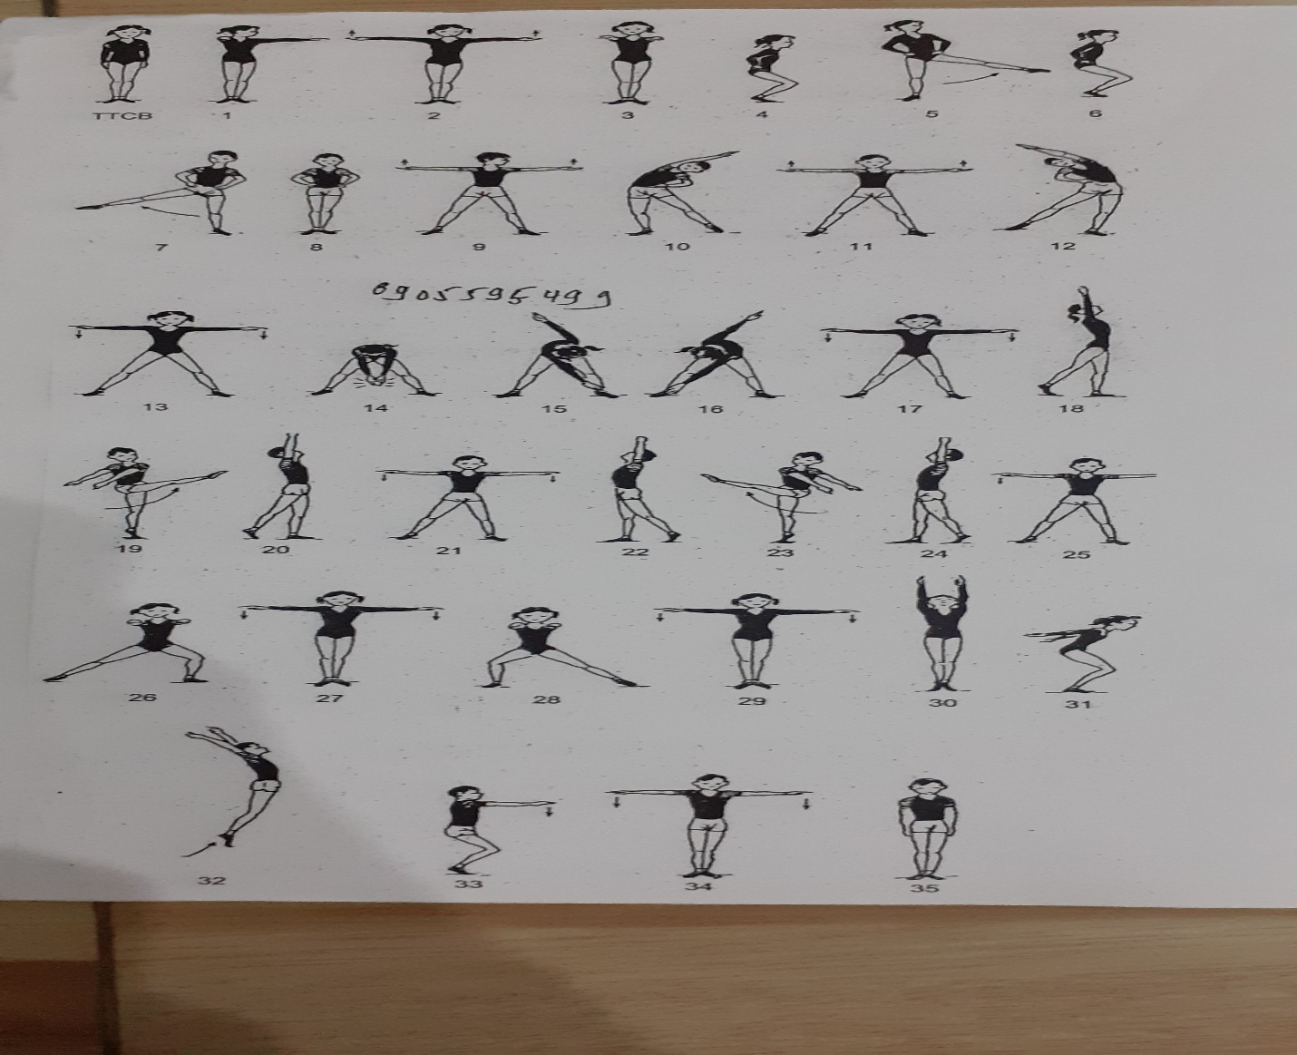

Các em học sinh lưu ý chúng tập bài thể dục 45 nhịp thầy có kem theo hình ảnh các em tập thay cho khởi động . Sau đó các em chạy bền 1000m đến 1500m rồi về thả lỏng toàn bộ cơ thể .
